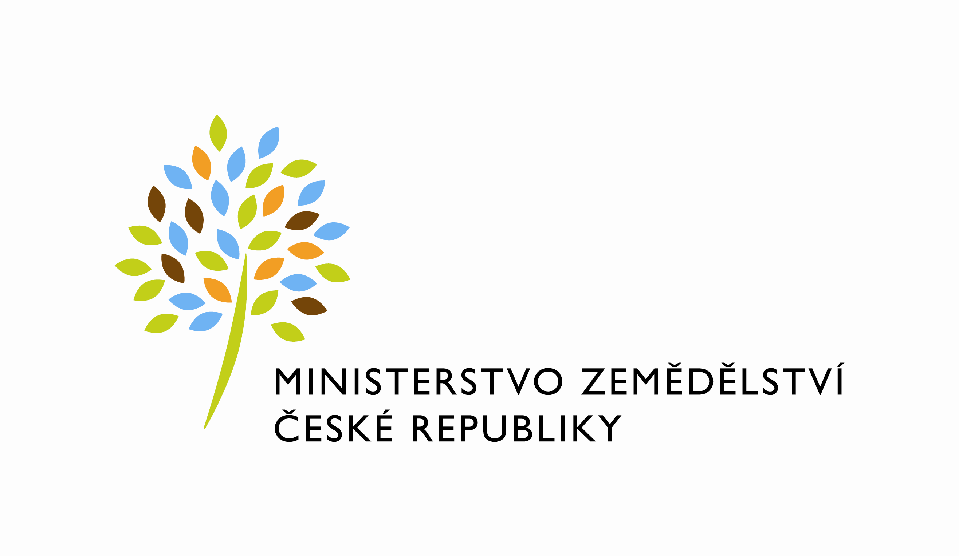

MZE-50172/2022-12122
mzedms024198412
útvar: Odbor informačních a komunikačních technologií  Číslo útvaru: 12120  VÁŠ DOPIS ZN.:  ZE DNE:  SPISOVÁ ZN.: 74VD15544/2018-11153  NAŠE ČJ.: MZE-50172/2022-12122  VYŘIZUJE: Bc. Petra Honsová  Telefon: 221811019  E-MAIL: Petra.Honsova@mze.cz  ID DS: yphaax8 | O2 IT Services s.r.o.  Vážený pan  xxx  Za Brumlovkou 266/2  Michle  140 00 Praha 4
adresa: Těšnov 65/17, Nové Město, 110 00 Praha 1

DATUM: 22. 8. 2022

Prodloužení termínu dodání Objednávky č. 4500139230 k RFC 54 ISND – napojení na Evidenci skutečných majitelů (ESM), Z33176

Vážený pane xxx,
oznamujeme Vám tímto prodloužení termínu dodání objednávky č. 4500139230 k
RFC 54 ISND – napojení na Evidenci skutečných majitelů (ESM) (Z33176).

Nový termín: do 30. 8. 2022

Zdůvodnění:
Prodloužení termínu dodání RFC Z33176 je z důvodu změny priorit na straně zadavatele a nezbytnosti poskytnout dostatečný prostor pro testování na straně zadavatele.
Prodloužení odsouhlaseno garantem aplikace.

S pozdravem

%%%el_podpis%%%

Ing. Vladimír Velas
ředitel odboru

Přílohy:

